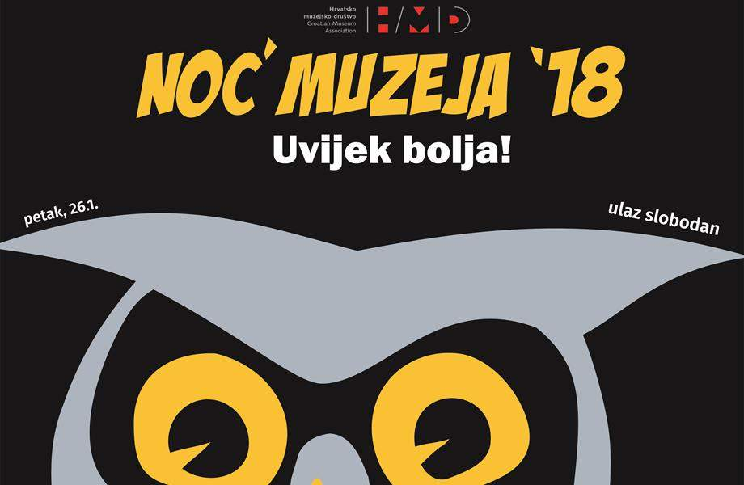

POZIVNICA

Osnovna škola Jurja Klovića Tribalj
Muzej u školi – premijerno predstavljanje Etno kuće Belobrajić u Triblju
Ove se godine Noć muzeja po prvi puta održava u malom mjestu Tribalj.

18:00 - 21:00 h | SAŽETAK PROGRAMA U NOĆI MUZEJA  Kako se nigda živelo / IZLOŽBA  Cilj same izložbe je predstaviti etnografsku zbirku kuće Belobrajić u Triblju. Izložbom se nastoji prikazati djelić toga "kako se nigda živelo" u Triblju, ali i Vinodolu u cijelosti.
18:00 - 18:15 h | Uvodno predstavljanje Etno kuće Belobrajić / PREDSTAVLJANJE  Nakon pozdravnih riječi organizatora samog događaja, kratkim izlaganjem biti će predstavljena kuća Belobrajić.
18:15 - 19:30 h | Vodstvo izložbom / STRUČNO VODSTVO  Kroz izložbu će vas provesti sami autori izložbenog postava – učenici povijesne grupe OŠ Jurja Klovića Tribalj.
19:30 - 21:00 h | Druženje uz domjenak i glazbeni program / DRUŽENJE  Nakon predstavljanja izložbe ostanite s nama i provedite vrijeme uz glazbeni program. Ugrijte se uz topli čaj i zasladite fritama koje će u naše druženje unijeti malo "maškaranog duha".
19:30 - 20:00 h | Nagradna igra / OSTALO  Pogodite naziv našeg „misterioznog“ predmeta, iskušajte sreću i možda osvojite slatku nagradu! Izvlačenje sretnih dobitnika biti će u 20:00.

